Усадьба Усадище

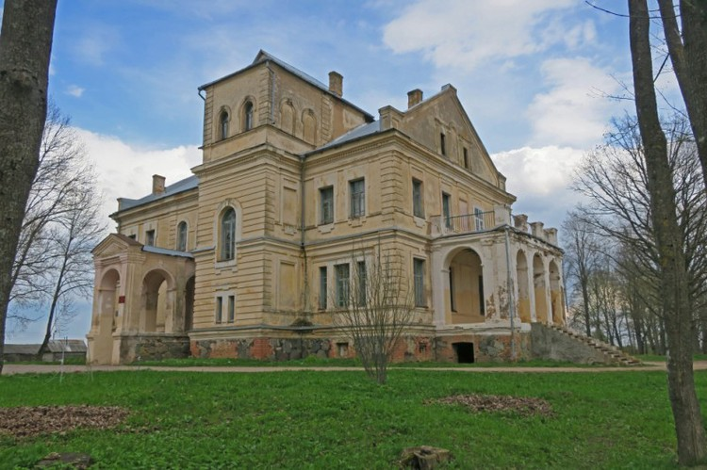

В Усадище изначально по чертежам петербургских зодчих была построена красивая двухэтажная усадьба с высокой башней. Рядом с домом был разбит парк в английском стиле и посажен фруктовый сад.
Усадьба Усадище досталась А. Д. Философову, а затем его сыну Д. А. Философову (1861-1907), государственному контролеру на правах министра в кабинете С. Ю. Витте. После революции судьба детей Д. А. Философова оказалась трагической; в советские годы в покинутом ими доме размещалась сельская школа. В войну здание и парк сильно пострадали, а сад был уничтожен.
От нее сохранился господский дом, где в 1986 году были открыты «Бежаницкий историко-культурный центр Философовых» и небольшая историко-литературная экспозиция.

